INSTITUCION EDUCATIVA TECNICA CELMIRA HUERTAS

Plan de mejoramiento IV PERIODO

Matemáticas 11
- Números triangulares
1, 3, 6, 10, 15, 21, 28, 36, 45, ...
Esta sucesión se genera a partir de una pauta de puntos en un triángulo.
Añadiendo otra fila de puntos y contando el total encontramos el siguiente número de la sucesión.
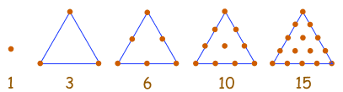 . . .
(1) (2) (3) (4) (5)
ENCUENTRE EL TERMINO GENERAL PARA LOS NUMEROS TRIANGULARES
- Hallar el término general de las siguientes sucesiones:
1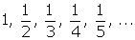
2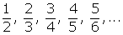
3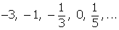
4
5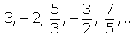
6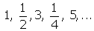
7
8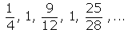
9.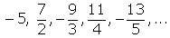
10 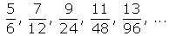
11 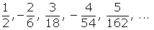
- Estudia la monotonía, la convergencia o divergencia y las cotas (si existen) de las siguientes sucesiones:
1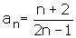
2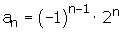
3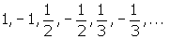
- Demuestre que la sucesión 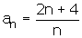 tiene límite 2.
- Probar que la sucesión 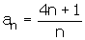 tiene por limite 4
- Demuestre que la sucesión 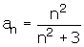 tiene por limite 1
- Demuestre que la sucesión 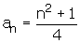 tiene por limite +∞.
- Halle el límite de las siguientes sucesiones

